Спецификация на 18*78 h5,9м по наружной стене, соответственно в коньке 8,1 м.
Наименование | Кол-во шт. | Масса 1шт/тн. | всего тн. | Объем изд. М3 на шт. | ВСЕГО объем изд. М3
Полурама 2Р18-4 - серия 1.822.1-5 - h-5,9м по наруж стене | 30 | 3,10 | 93,00 | 1,24 | 37,2
Полурама стойка 2С18-4- серия 1.822.1-5 - h-5,9м по наруж стене | 30 | 0,45 | 13,50 | 0,18 | 5,4
Комплект соединительный для полурам, Мет,изд. до 100 кг 2 кат
Ф24.12.12(1.812.1-8.93), Фундамент | 60 | 3,25 | 195,00 | 1,3 | 78
2БФ60-6а балка фундамента с.1.015.1-1.95 вып. 3 | 26 | 1,03 | 26,65 | 0,41 | 10,66
4ПГ6-5А111в-а, Плиты ребристые | 156 | 1,55 | 241,80 | 0,62 | 96,72
ПСТ 60.18.2,5-П4, Панели стеновые с.1.432.1-26 в.0/96 | 26 | 4,00 | 104,00 | 1,6 | 41,6
Ориентировочная стоимость такого каркаса на складе Поставщика – 5869руб/м2 (цена на октябрь 2021г.)
- При увеличении-уменьшении длины каркаса, количество пересчитывается.
- Комплектацию возможно менять – кровля плиты ребристые или сэндвич панель - металлопрофиль, стены полностью панели ПСТ или сэндвич панель
- Расчёты произведены предварительные, более детальные после составления проектной документации.
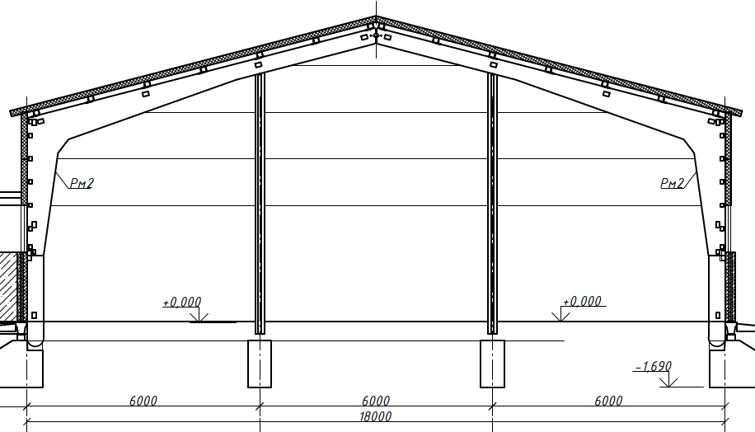
По вопросам цены, условий поставки, проектирования, строительства обращаться к менеджеру корпоративных продаж - Баклашов Руслан Владимирович, 8-913-210-16-93, E-mail: sale5@gbisib.ru

